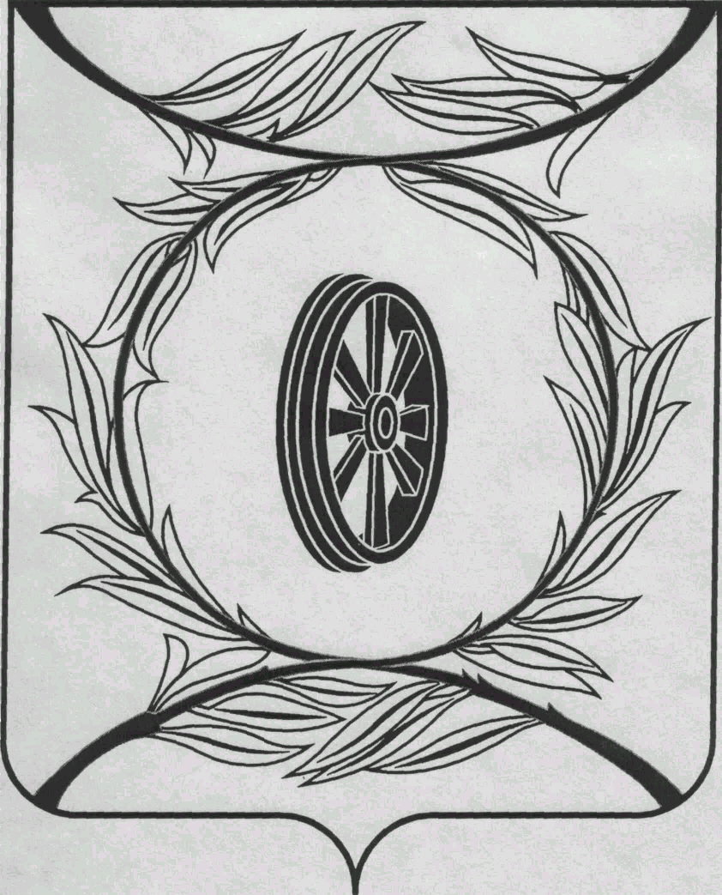  СОБРАНИЕ ДЕПУТАТОВ  КАРТАЛИНСКОГО  МУНИЦИПАЛЬНОГО РАЙОНА  457351, Челябинская область  город Карталы, улица Ленина, 1  телефон/факс : (835133) 2-20-57  от 29 июня 2022 года №193  телефон : (835133) 2-28-90  от ____ января 2014 года №_____ | Депутатам Собрания депутатов Кмр,  Докладчикам,  Приглашённым
Направляю Вам повестку 24-го заседания Собрания депутатов Карталинского муниципального района, которое состоится 30 июня 2022 года в 11-00 часов местного времени в большом зале администрации Карталинского муниципального района. Прошу не планировать командировки и другие мероприятия в этот день.

- О выполнении за 2021 год и 1 полугодие 2022 года муниципальной программы «Внесение в государственный кадастр недвижимости сведений о границах населённых пунктов Карталинского муниципального района Челябинской области на 2017-2023 годы» (Ломовцев С.В.).
- О внесении изменений в решение Собрания депутатов Карталинского муниципального района от 25.11.2021 года № 192 (Ломовцев С.В.).
- О внесении изменений в Решение Собрания депутатов Карталинского муниципального района от 23 декабря 2021 года №220 «О бюджете Карталинского муниципального района на 2022 год и на плановый период 2023 и 2024 годов» (Свертилова Н.Н.).
- О внесении изменений и дополнений в Положение «О бюджетном процессе в Карталинском муниципальном районе» (Свертилова Н.Н.).
- О согласовании замены части дотации на выравнивание бюджетной обеспеченности Карталинскому муниципальному району дополнительным нормативом отчислений от налога на доходы физических лиц (Свертилова Н.Н.).
- О выполнении за 2021 год и 1 полугодие 2022 года муниципальной программы "Профилактика терроризма на территории Карталинского муниципального района на период 2020-2022 годы" (Крысова Т.С., Михайлова Т.С., Протасова Е.В.).
- О выполнении за 2021 год и 1 полугодие 2022 года муниципальной программы "Профилактика экстремизма и гармонизация межнациональных отношений на территории Карталинского муниципального района на период 2020-2022 годы" (Крысова Т.С., Михайлова Т.С.).
- О присуждении премии Собрания депутатов Карталинского муниципального района работникам физической культуры, спорта и туризма, спортсменам (Михайлова Т.С.).
- Об итогах диспансеризации детей-сирот, находящихся в стационарных условиях в 2022 году (Губчик О.В.).
- О выполнении за 2021 год и 1 полугодие 2022 года муниципальной программы "Управление муниципальным имуществом Карталинского муниципального района, оформление права собственности на движимое и недвижимое имущество Карталинским муниципальным районом на 2020-2022 годы" (Ликсунова Л.А.).
- О внесении изменений в Решение Собрания депутатов Карталинского муниципального района от 23.12.2021 года №229 (Ликсунова Л.А.).
- О согласовании создания муниципального бюджетного учреждения «Управление по делам гражданской обороны и чрезвычайным ситуациям Карталинского муниципального района» (Максимовская Н.А.).
- Об установлении мемориальных досок, посвящённых памяти воинам, погибших в локальных войнах Афганистане и Чеченской республике (Максимовская Н.А.).
- Разное.

Председатель Собрания депутатов
Карталинского муниципального района Е.Н. Слинкин

